Association culturelle France-Grèce de l'Yonne
8 route d'Auxerre 89380 APPOIGNY
Site : Ikona89.org
Organise son
SEIZIEME RALLYE PÉDESTRE
Dimanche 05 MAI 2024

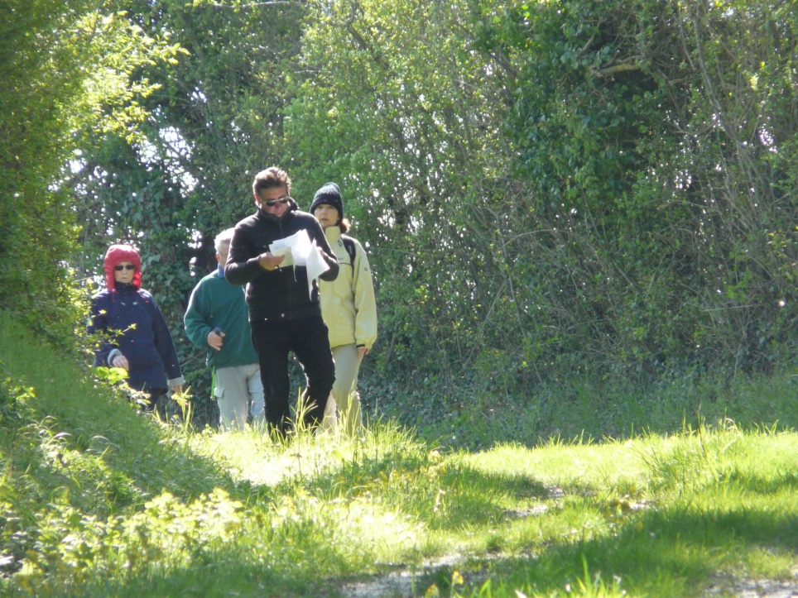
Ce rallye d'environ 5,100 km (ou moins) se déroulera à MEZILLES.
Thème : Les Châteaux
Départ à partir de 9h00 sur le parking de la salle des fêtes
Repas autour d’un repas grec à la salle des fêtes de MEZILLES à partir de 13 H.

Renseignements : 06 03 87 64 02
Inscriptions : (pour le repas, nombre de places limité à 50)
Le plus tôt possible, et avant le 20 avril 2024 à l'aide du coupon réponse ci-dessous, à retourner accompagné du règlement à :
Patrick COMODE 8 route d’Auxerre 89380 APPOIGNY

NOM :………………………………………………………………………

Prénom:…....................................................................................................

Adresse :......................................................................................................

Tél :…............................................................................................................

Courriel:…....................................................................................................

Adhérent : oui non

Le prix comprend le ravitaillement, l'apéritif, le repas et les boissons.

- rallye seul adulte + apéritif 5 € x …... = .…...........
- rallye seul enfant 1 € x …... = …............
- rallye + repas adulte adhérent 25 € x …... = …............
- rallye + repas adulte non adhérent 30 € x …... = …............
- rallye + repas enfant de 6 à 15 ans 12 € x …... = …............

TOTAL (chèque à l'ordre d'IKONA) = …...........

Rappel : adhésion à l'association (chèque à l'ordre d'IKONA)
Adhésion individuelle :15 € - cple : 25 € - étudiant/sans emploi : 8 €.
-----------------------------------------------------------------------------------------
À venir :conférences :de Alain PETION le vendredi 8 juin à 18 H 30 : la machine d’Anticythère. Salle Anna
Le vendredi 29 novembre à 18 H 30 de Patrice Wahlen : « les Grecs en Bourgogne ». Salle Anna
Danses : A la salle « la boussole » les Piédaloues
En avril : le 4,11 En mai : le 2,16, 23, 30 En juin ; le 6,13, 20, 27
A la salle St Cyr à MONETEAU
En avril : le 19, En mai : le 17, En juin :le 14

